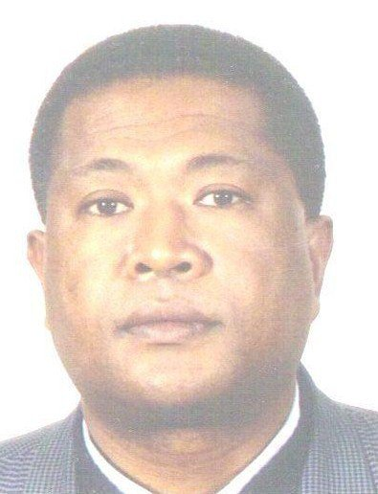
Nirinjatovo RAKOTOSON
Résidence VALERIA – Appt 27
56, Avenue Eudoxie NONGE
97490 Sainte Clotilde
Tel : 00.262.692.371.648
Mail : niry_rakotoson@yahoo.fr
Nationalité : Française

FORMATIONS

2019 | Formation Développeur WEB Full-Stack - Simplon La Réunion (974)
2014 - 2018 | Ingénieur Hotline – O2 Informatique La Réunion (974)
- Maintenance de plusieurs de parcs informatique. Clients : Cbo Territoria - Antenne Réuinon TV – Royal Bourbon Industries …
- Gestion des fournisseurs / Assistance et formation des utilisateurs
2009 - 2013 | Ingénieur maintenance – Groupe OMICRONE La Réunion (974)
 | - Installation, maintenance et formation. Clients : Education nationale - Sécurité sociale - la CAF - la Région – la banque BRED …
1999 - 2009 | Directeur Technique – BULL Madagascar
 | - Management du service maintenance / Gestion des approvisionnements / Gestion des stocks / Consolidation des relations clients/ Coordination du centre de formation. Clients : La banque Centrale de Madagascar - BOA – BVF SG – ORANGE – TELMA – AFD – STAR …
1996 - 1999 | Ingénieur concepteur – SOMEPOST Rungis (91)
- Développement de logiciel pour Datapost, Dilipack
- Mise en place de la supervision du service financier de la poste
1995 - 1996 | Ingénieur concepteur – ARCADIE Paris (75)
 | - Développement de logiciel pour Datapost, Française des Jeux, Kraft Jacob Suchard, Somepost …
1993 - 1995 | Ingénieur d’étude – Société ABCIAL Belfort (90)
 | - Etude et réalisation d’un logiciel multimédia destiné aux artisans
 | - Assistant dans la gestion du projet informatique de ALSTOM

EXPERIENCES PROFESSIONNELLES

1993 | Ingénieur en Informatique  Université Technologique de Compiègne : Génie logiciel et réseau
1988 | Licence de Physique (Mention : ASSEZ BIEN)  Université de Rouen

ACTIVITES EXTRA PROFESSIONNELLES

Loisirs : Basket, Tennis, Pêche, Lecture

